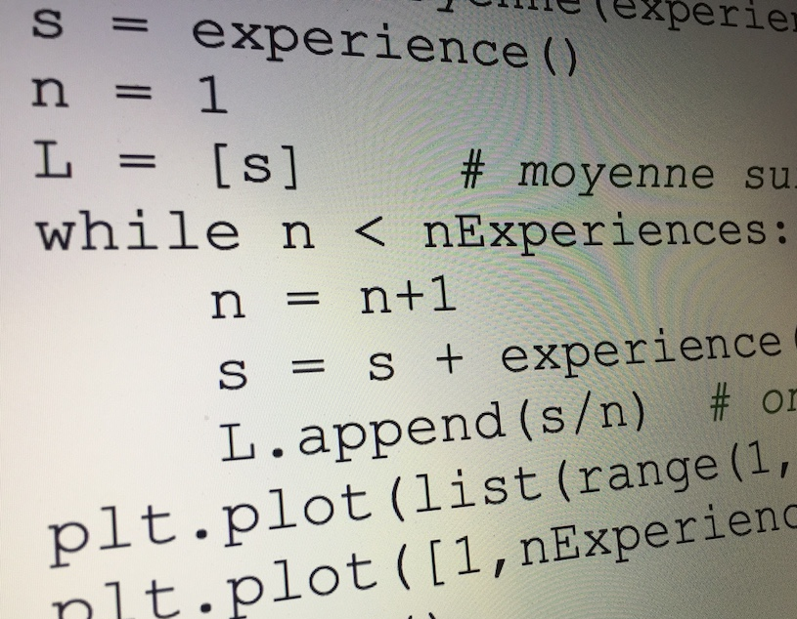
FICHE n°4 : PROGRAMMER
L'INSTRUCTION CONDITIONNELLE

Langage naturel | Python
Si Condition  Alors Instructions1  Sinon  Instructions2  Fin Si | if condition:  Instruction1  else:  Instruction2
Quotient de la division euclidienne de A par B | A//B
Reste de la division euclidienne de A par B | A%B

Syntaxe :

Exercice 1 :

1) Expliquer le principe de l’algorithme ci-contre. Que permet-il de faire ?
Saisir a
Affecter à b la valeur a/13
Affecter à c le quotient de la division
euclidienne de a par 13
Si b = c
Alors afficher "True"
Sinon
Afficher "False"
Fin Si

2) Ce même algorithme peut se traduire par le programme ci-dessous.

Quelles valeurs obtient-on pour b et c lorsqu'on saisit a = 182 au départ ? Qu'affiche l'algorithme en sortie dans ce cas.
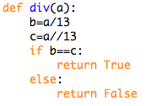
Commentaires :
"==" est le symbole d'égalité ; "=" celui d'affectation.

3) a) Modifier le programme dans le but de vérifier si un nombre est divisible par 29.
b) Les nombres suivants sont-ils divisibles par 29 ?
565 – 6785 – 646 195 034 – 1 970 659 794

Exercice 2 :
Hors du cadre de la classe, aucune reproduction, même partielle, autres que celles prévues à l'article L 122-5 du code de la propriété intellectuelle, ne peut être faite de ce site sans l'autorisation expresse de l'auteur.
www.maths-et-tiques.fr/index.php/mentions-legales

Ecrire un programme permettant de vérifier si un nombre donné est divisible par 13 en effectuant un test sur le reste de la division de ce nombre par 13.

Saisir x
Saisir y
Si x < 5y
Alors affecter à x la valeur 10x
Sinon
Affecter à y la valeur 10y
Fin Si
Afficher xy
Exercice 3 :

Dans le programme ci-dessous traduisant l'algorithme ci-contre, les instructions conditionnelles ont été supprimées.
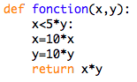

1) Corriger en complétant le programme par les instructions conditionnelles manquantes.

2) Tester ce programme pour x = 5 et y = 9. Même question pour x = 12 et y = 2.
Saisir dans l'ordre croissant trois nombres entiers A, B, C
Affecter à M la valeur de A²
Affecter à N la valeur de B²
Affecter à X la valeur de M + N
Affecter à Y la valeur de C²
Si X = Y
Alors afficher "True"
Sinon
Afficher "False"
Fin Si
Exercice 4 :

1) Ecrire un programme traduisant l’algorithme ci-contre.

2) Tester ce programme pour trouver quelques triplets de Pythagore.

Exercice 5 :

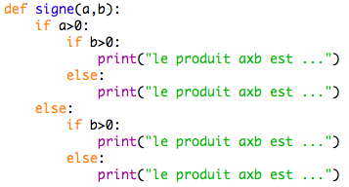
Dans le programme ci-contre, les affichages en sortie de l'algorithme ont été supprimés.

1) Quel problème permet de résoudre cet algorithme ?

2) Compléter le programme par les affichages en sortie manquants.

3) Tester ce programme pour différentes valeurs de a et b.

Exercice 6 :

Écrire et tester un programme qui demande en entrée à un client le montant total de ses achats.
En fonction de la somme dépensée, le programme affiche en sortie le prix à payer :
- Si la somme dépensée est strictement inférieure à 75 €, il obtient 5 % de remise.
- Si la somme dépensée est supérieure à 75 €, il obtient 8 % de remise.

